Raumbegrünung vom Profi wertet ein Unternehmen auf
(GMH/ FvRH) Am besten alles aus einer Hand: Wer einen professionellen Raumbegrüner mit der Verschönerung seines Unternehmens beauftragt, erreicht ein stimmiges Gesamtbild an Pflanzen und Gefäßen. Dabei lässt sich bereits mit wenig Aufwand und kleinem Budget viel erreichen. Und wer die große grüne Lösung sucht, sollte auf das Konzept eines spezialisierten Gärtners setzen.
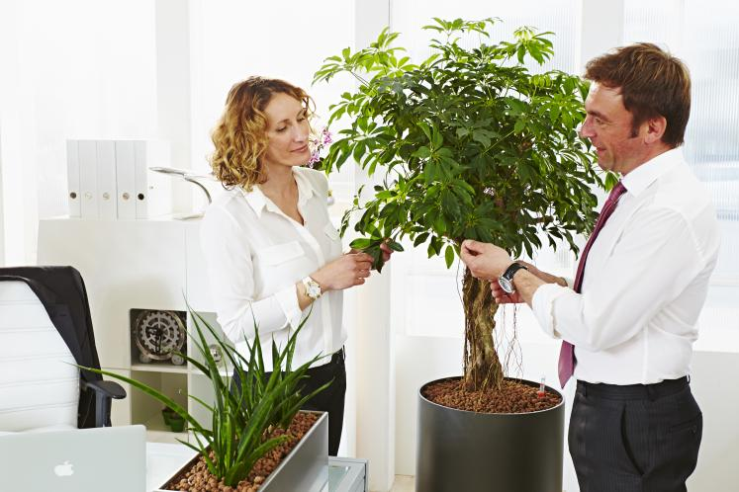
Bildnachweis: GMH
Bildunterschrift: Zu wenig Licht, unregelmäßige Wasserversorgung, falsches Substrat und unzureichende Düngung gehören zu den Gründen, warum es mit dem grünen Kollegen nicht klappt. Holen Sie sich Rat und Hilfe beim Spezialisten!

Bilddaten in höherer Auflösung unter:
https://www.gruenes-medienhaus.de/download/2019/01/GMH_2019_07_01.jpg

Angenehme Atmosphäre erzeugen
Egal ob in der Eingangshalle, in den Büros oder der Cafeteria: Pflanzen sorgen für ein besseres Raum- und Arbeitsklima und steigern auch die Aufenthaltsqualität. Mitarbeiter, die sich wohlfühlen, sind motivierter und bleiben dem Unternehmen länger treu. Pflanzen am Empfang heben bei Besuchern die Stimmung. Und begrünte Wartebereiche, beispielsweise in Arztpraxen, sorgen dafür, dass sich Menschen dort lieber aufhalten. Für die Planung und Ausführung sollten unbedingt Profis zu Rate gezogen werden.
Pflanzen fachkundig wählen
Denn eine langsam sterbende Yucca-Palme in einer Zimmerecke oder ein fast kahler Ficus sind ein trauriger Anblick. Doch genau das ist häufig das Resultat, wenn Zimmerpflanzen ohne Fachwissen und Konzept mit zur Arbeit gebracht werden. Zu wenig Licht, unregelmäßige Wasserversorgung, falsches Substrat und unzureichende Düngung gehören zu den Gründen, warum es mit dem grünen Kollegen nicht klappt. Immer mehr Unternehmen beauftragen deshalb spezialisierte Zierpflanzengärtner. Sie kennen nicht nur die Bedürfnisse der einzelnen Pflanzen und können für die gewünschten Standorte die passenden Gewächse aussuchen. Sie sorgen auch für ausreichend Licht und beraten bei der Auswahl der Pflanzgefäße.
Gefäße passend zum Ambiente
Abgestimmt auf die Innenarchitektur des Unternehmens, können das Gefäße aus farbigem Kunststoff sein, edlem Metall, hochwertiger Keramik oder einer Ummantelung aus Naturmaterialien wie Holz, Bananenfasern oder Muschelschalen. Damit sie auch wirklich wasserdicht sind, werden die Pflanzbehälter im Zweifel mit einem Kunststoffeinsatz ausgestattet. Mit klassisch bepflanzten Boden- und Tischgefäßen sind professionelle Raumbegrüner noch längst nicht am Ende mit ihrem Können. Sie legen Beete in Eingangshallen an und bepflanzen Foyers und Schwimmbäder großflächig mit zum Teil stattlichen Bäumen. Sie begrünen Wände und schaffen lebendige Raumteiler. Auch das Bepflanzen von Kübeln für Terrassen und Eingangsbereiche gehört zu den Kompetenzen der Innenraumbegrüner. Fachbetriebe sitzen verteilt in ganz Deutschland.

-----------------------------------------------
[Kastenelement]

Pflanzenpflege steigert den Wert
Wer in hochwertige Bürobegrünung investiert, sollte bei der Pflege nicht sparen. Um den Wert zu erhalten oder sogar noch zu steigern, empfiehlt es sich, mindestens zweimal im Jahr Gärtner nach den Pflanzen schauen zu lassen. Sie düngen fachkundig nach, befreien die Blätter von Staub und topfen die Pflanzen bei Bedarf um oder tauschen sie aus. Auf Wunsch gibt es Pflegeverträge mit Sorglos-Garantie, bei denen sich Gärtner jede Woche um das Raumgrün kümmern.

Weitere aktuelle Informationen und viele wertvolle Tipps zur Raumbegrünung und Hydrokultur finden Sie im Internet unter: http://www.fachverband-raumbegruenung.de und auf Facebook unter: https://www.facebook.com/machmalgruen/

